Народные промыслы России. Энциклопедия

С незапамятных времен в жизни русского народа важное место занимала особая форма творчества — «промысел» или «промыслы». Она сочетала производство повседневных предметов быта с высокохудожественными способами их изготовления и украшения. В русских промыслах отображается все многообразие исторических, духовных и культурных традиций нашего народа, некоторые из которых зародились столетия назад. Изделия русских промыслов выражают отличительные черты и неповторимость русской традиционной культуры. Исследователи относят к русским народным промыслам росписи посуды и других предметов быта, глиняную и деревянную игрушку, кружевоплетение, гончарное, кузнечное дело и другое.

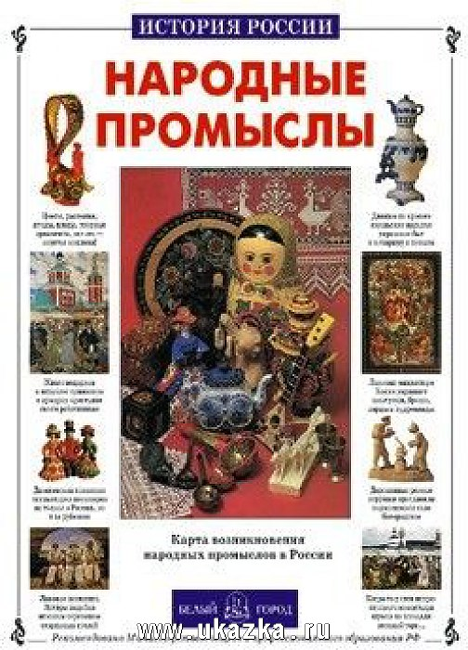
Читать о промыслах России - http://ruvera.ru/narodnye_promysly
Пройди тест о народных промыслах России - https://shkolazhizni.ru/test/73/

